Отчет
о мероприятиях, проведенных в ГБОУ КШИ «Туапсинский морской кадетский корпус» в рамках празднования Дня словаря в 2020 году

12 ноября в ГБОУ КШИ «Туапсинский морской кадетский корпус» в рамках празднования Дня словаря был проведен цикл мероприятий. Для учащихся 8 «А» и 10 «Б» классов в актовом зале была проведена тематическая программа «Лишь слову жизнь одна дана в веках». Ученики обоих классов подготовили доклады и выступили по темам: Бровка Илья - «Словарь - понятие и классификация», Дутов Василий «Биография В.И. Даля» - учащиеся 8 «А» класса и учащиеся 10 «Б»: Наливайко Владислав с темой «Становление словарного дела в России» и Чачух Ренат «Словари являются спутниками всякого образованного человека». Одновременно, во время докладов учащихся на мониторе мультимедийного проектора была запущена медиапрезентация «Лишь слову жизнь…». После краткого опроса учащихся по услышанным темам была проведена Викторина «Найди нужные слова» (Крылатые слова. Фразеологизмы), далее присутствующим было предложено написать синквейн на слова «Словарь» и «Даль». Учащиеся с энтузиазмом справились с заданием. Мероприятие прошло в дружеской обстановке.
Мероприятие было проведено совместно с учителем русского языка и литературы 1 категории Мустакимовой Л.Р.
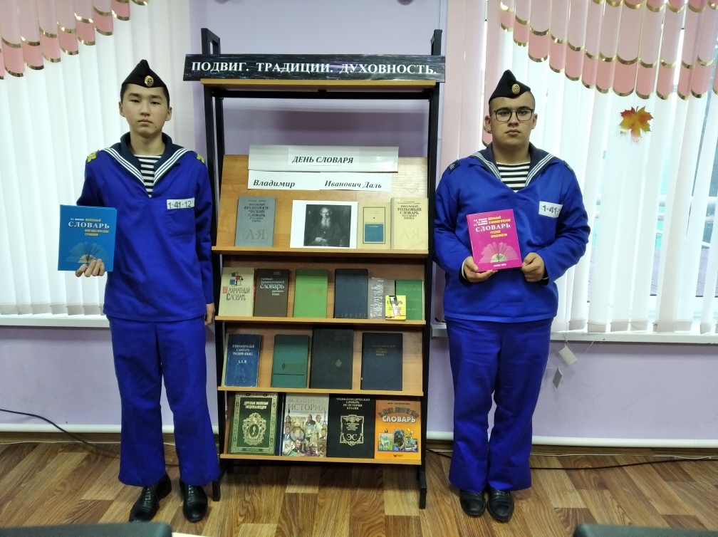
Далее, в библиотеке, всем присутствующим была представлена выставка литературы «Подвиг. Традиции. Духовность. День словаря» с присутствующими также была проведена Викторина.

Педагог-библиотекарь Д.В. Бровка
Учитель русского языка и литературы Л.Р. Мустакимова

